Некоммерческое частное профессиональное

образовательное учреждение

«Сальский экономико-правовой техникум»

Рабочая програММа УЧЕБНОЙ ДИСЦИПЛИНЫ

ОГСЭ.03 ИНОСТРАННЫЙ ЯЗЫК

в рамках программы подготовки специалистов среднего звена (ППССЗ) по специальности СПО 38.02.04 Коммерция (по отраслям)

2022
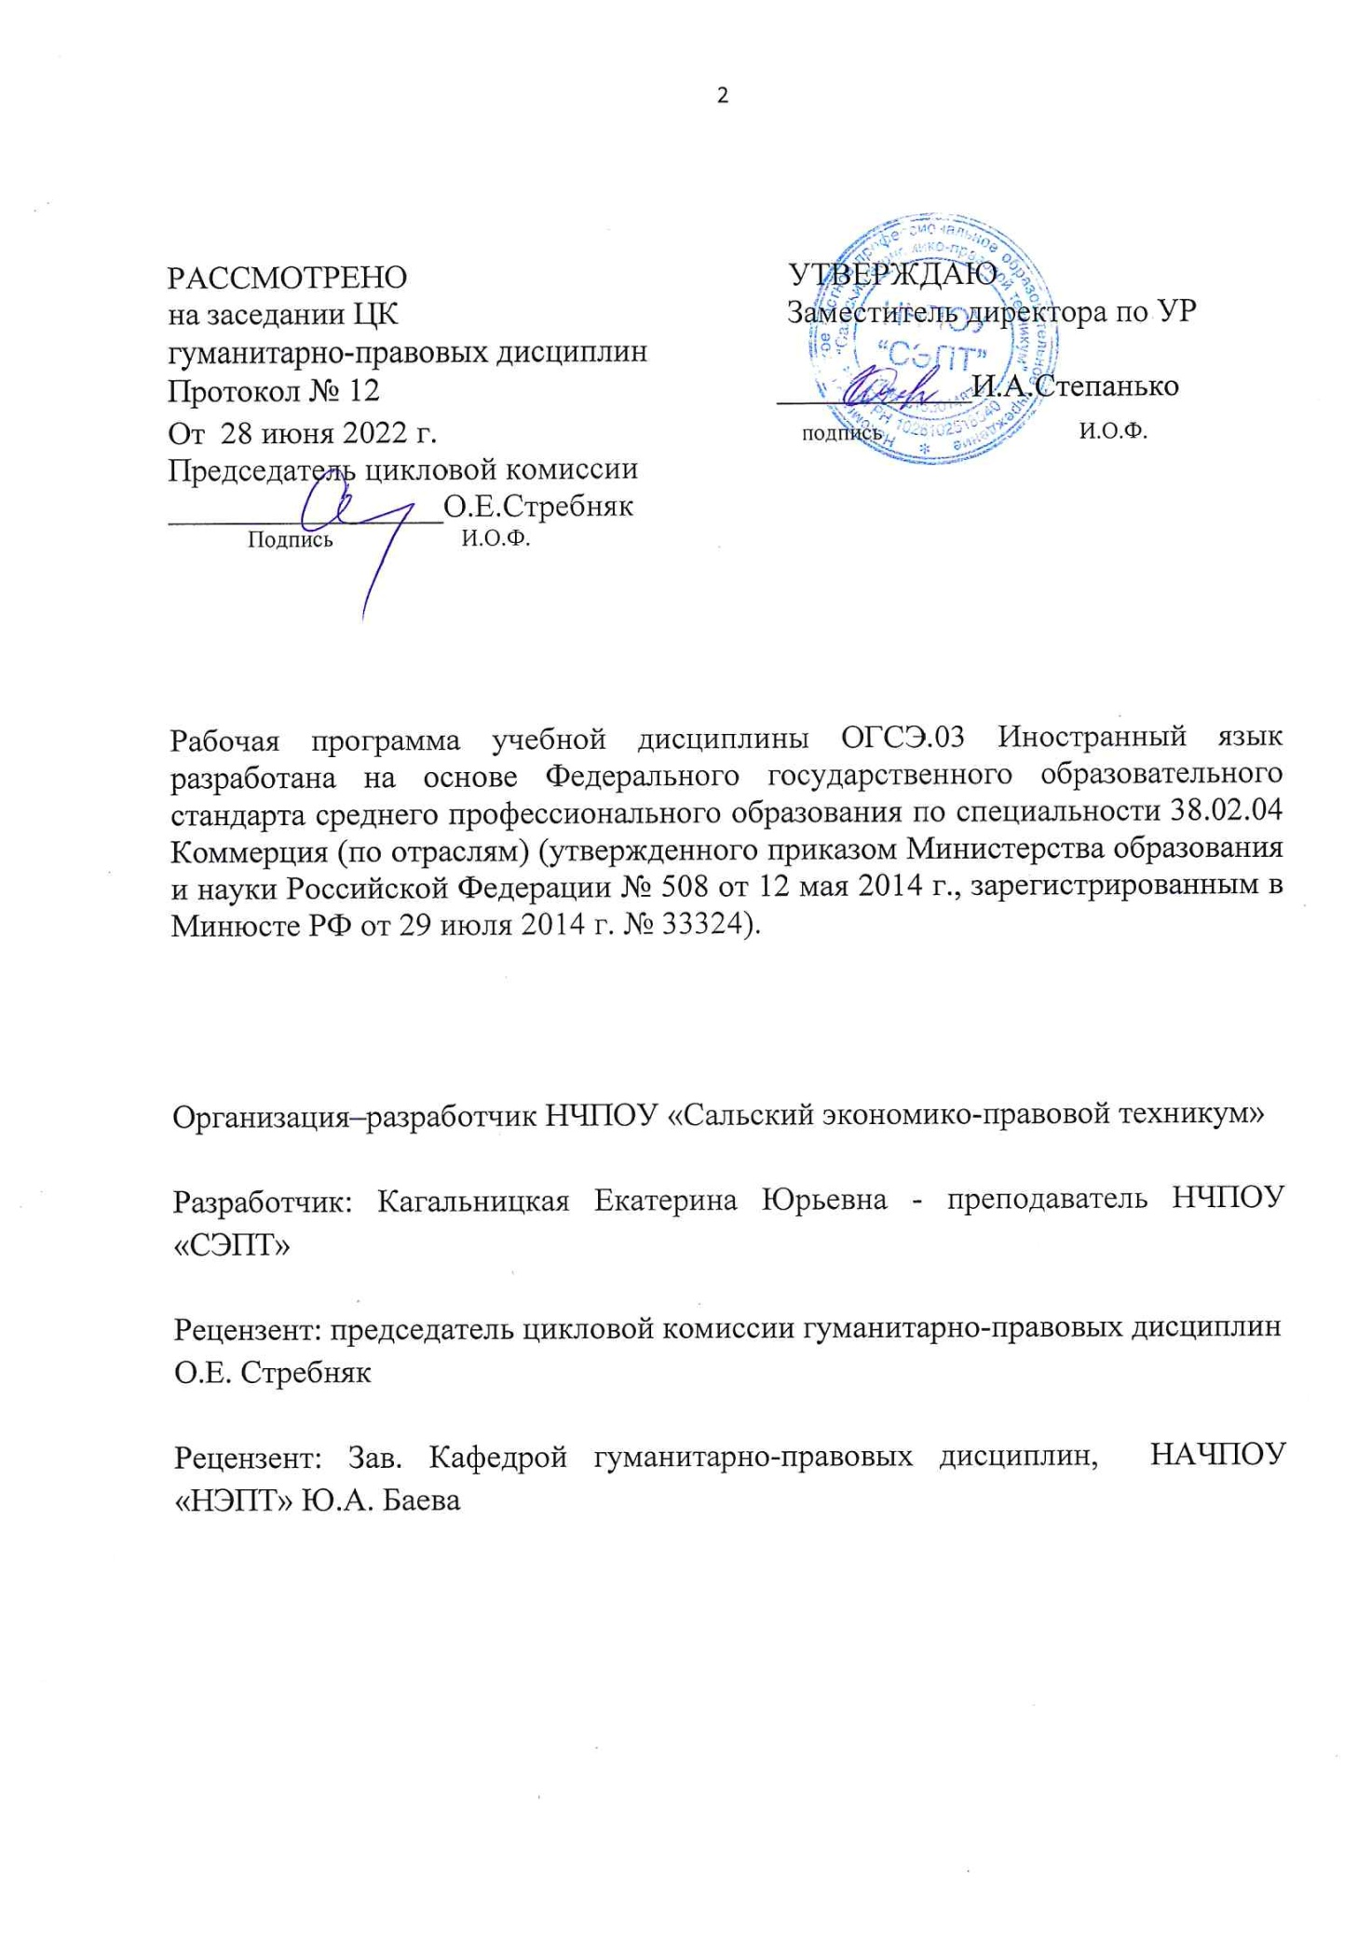

СОДЕРЖАНИЕ
1 ПАСПОРТ РАБОЧЕЙ ПРОГРАММЫ УЧЕБНОЙ ДИСЦИПЛИНЫ | 3
СТРУКТУРА и содержание УЧЕБНОЙ ДИСЦИПЛИНЫ | 4
условия реализации РАБОЧЕЙ программы учебной дисциплины | 10
Контроль и оценка результатов Освоения учебной дисциплины | 12

- паспорт РАБОЧЕЙ ПРОГРАММЫ УЧЕБНОЙ ДИСЦИПЛИНЫ ОГСЭ. 03 ИНОСТРАННЫЙ ЯЗЫК

1.1 Область применения рабочей программы учебной дисциплины
Рабочая программа учебной дисциплины является частью программы подготовки специалистов среднего звена в соответствии с ФГОС СПО по специальности 38.02.04 Коммерция (по отраслям),38.00.00 Экономика и управления.
1.2Место дисциплины в структуре основной профессиональной образовательной программы:
Учебная дисциплина относится к общему гуманитарному и социально-экономическому циклуосновной профессиональной образовательной программы.

1.3 Цели и задачи учебной дисциплины – требования к результатам освоения дисциплины:

В результате освоения дисциплины обучающийся должен уметь:
У1 общаться (устно и письменно) на иностранном языке на профессиональные и повседневные темы;
У2 переводить (со словарем) иностранные тексты профессиональной направленности;
У3 самостоятельно совершенствовать устную и письменную речь, пополнять словарный запас.
В результате изучения учебной дисциплины «Иностранный язык» обучающийся должен знать:
З1 лексический (1200-1400 лексических единиц) и грамматический минимум, необходимый для чтения и перевода (со словарем) иностранных текстов профессиональной направленности, розничной торговли г. Сальска.
Результатом освоения дисциплины является овладение обучающимися компетенциями: ОК 1- 12
1.4. Количество часов на освоение программы дисциплины:
максимальной учебной нагрузки обучающегося 130 часа в том числе:
обязательной аудиторной учебной нагрузки обучающегося 118 часов;
вариативной части 2 часа;
самостоятельной работы обучающегося 12 часов.

- СТРУКТУРА И СОДЕРЖАНИЕ УЧЕБНОЙ ДИСЦИПЛИНЫ ОГСЭ. 03 ИНОСТРАННЫЙ ЯЗЫК

2.1. Объем учебной дисциплины и виды учебной работы

Вид учебной работы | Объем часов
Максимальная учебная нагрузка (всего) | 130
Обязательная аудиторная учебная нагрузка (всего) | 118
в том числе:
практические занятия | 120
Самостоятельная работа обучающегося (всего) | 12
в том числе:
Сообщение, реферат, проект, презентация, домашняя работа и т.п. | 12
Промежуточная аттестация в форме: дифференцированного зачета–3 семестр,зачета- 6 семестр.

2.2. Тематический план и содержание учебной дисциплиныИностранный язык (английский)

Наименование разделов и тем | Содержание учебного материала, практические работы, самостоятельная работа обучающихся |  | Объем часов | Уровень освоения
1 | 2 |  | 3 | 4
 | 3 семестр |  | 32
Раздел 1  Поездка встрану изучаемогоязыка | Практические занятия
Тема 1.1  Великобритания. | 1 | Географическое положение Великобритании.Изучающее чтение текста, выполнение заданий по тексту. | 2 | 2
Тема 1.1  Великобритания. | 2 | Видовременные формы глагола ActiveVoice (обобщение). Выполнение грамматических упражнений. | 2 | 2
Тема 1.1  Великобритания. | 3 | Политический строй Великобритании. Изучающее чтение текста, выполнение заданий к тексту. | 2 | 2
Тема 1.1  Великобритания. | 4 | Видовременная форма глагола группы Perfect, сравнение времен PresentPerfect&PastSimple. Выполнение упражнений по грамматике. | 2 | 2
Тема 1.1  Великобритания. | 5 | Экономика Великобритании.Изучающее чтение текста, выполнение заданий к тексту. | 2 | 2
Тема 1.2  Соединённые Штаты  Америки. | 6 | Географическое положение США. Изучающее чтение текста, знакомство с новой лексикой, выполнение заданий к тексту. | 2 | 2
Тема 1.2  Соединённые Штаты  Америки. | 7 | Политический строй США. Изучающее чтение текста, выполнение заданий. | 2 | 2
Тема 1.2  Соединённые Штаты  Америки. | 8 | Модальные глаголы must, haveto, beto, ought, need и их заместители. Формы глаголов, их употребление в речи. Способ перевода модальных глаголов. | 2 | 2
Тема 1.2  Соединённые Штаты  Америки. | 9 | Употребление модальных глаголов must, haveto, beto.Выполнение грамматических упражнений. | 2 | 2
Тема 1.3  В командировку. | 10 | Разговор с представителемкомпании. Заказ билетов.Бронирование мест в гостинице. Развитие диалогической речи. | 2 | 2
Тема 1.3  В командировку. | 11 | Порядок выезда за рубеж. Оформлениевыездных документов. Изучающее чтение текста, развитие диалогической речи. | 2 | 2
Тема 1.3  В командировку. | 12 | В аэропорту. Паспортный контроль.Таможенный досмотр. Знакомство с новой лексикой.Чтение, беседа. | 2 | 2
Тема 1.3  В командировку. | 13 | Модальные глаголы can, may, shall, should, will и их заместители. Формы глаголов, их употребление в речи. Выполнение грамматических упражнений. | 2 | 2
Тема 1.3  В командировку. | 14 | В отеле. Беседа с администратором. Обед вресторане. Знакомство с новой лексикой. Развитие диалогической речи. | 2 | 2
Тема 1.3  В командировку. | 15 | Контрольная работа по теме «Модальные глаголы». | 2 | 2
Тема 1.3  В командировку. | 16 | Дифференцированный зачет | 2 | 2
 |  | 4 семестр | 40
Раздел 2  Моя будущая профессия |  | Практические занятия
Тема 2.1  Студенческая жизнь в  России и за рубежом | 17 | Студенческая жизнь в России и за рубежом. Знакомство с новой лексикой,чтение текстов, выполнение заданий к тексту. | 2 | 2
Тема 2.1  Студенческая жизнь в  России и за рубежом | 18 | Культурная и спортивная жизнь студентов. Чтение текстов, беседа. Развитие монологическойречи. | 2 | 2
Тема 2.1  Студенческая жизнь в  России и за рубежом | 19 | Пассивная форма глагола. Образование времён группы Simple в PassiveVoice, их употребление. Выполнение грамматических упражнений. | 2 | 2
Тема 2.1  Студенческая жизнь в  России и за рубежом | 20 | Студенческие обменные программы. Заполнение форм и бланков дляучастия в студенческих программах. Изучающее чтение текста, выполнение заданий к тексту. | 2 | 2
Тема 2.1  Студенческая жизнь в  России и за рубежом | 21 | Пассивная форма глагола. Образование времён группы Continuousв PassiveVoice, их употребление. Выполнение грамматических упражнений. | 2 | 2
Тема 2.1  Студенческая жизнь в  России и за рубежом | 22 | Пассивная форма глагола. Образование времён группыPerfectв PassiveVoice, их употребление. Выполнение грамматических упражнений. | 2 | 2
Тема 2.1  Студенческая жизнь в  России и за рубежом | 23 | Контрольная работа по теме «Пассивная форма глагола». | 2 | 2
Тема 2.2.  Профессиональная подготовка | 24 | Система образования в России.Чтение текстов, выполнение заданий к тексту. | 2 | 2
Тема 2.2.  Профессиональная подготовка | 25 | Система образования в Великобритании. Чтение текстов, выполнение заданий к тексту. | 2 | 2
Тема 2.2.  Профессиональная подготовка | 26 | Неличная форма глагола – инфинитив,употребление инфинитивной частицы to, формы инфинитива. Выполнение грамматических упражнений. | 2 | 2
Тема 2.2.  Профессиональная подготовка | 27 | Неличная форма глагола – герундий,употребление. Выполнение грамматических упражнений. | 2 | 2
Тема 2.2.  Профессиональная подготовка | 28 | Объявления о приеме/ поиске работы. Работа с газетными объявлениями. Написание своего объявления о поиске работы. | 2 | 2
Тема 2.2.  Профессиональная подготовка | 29 | Работа с текстом «От репортера до библиотекаря». Развитие навыков перевода и письменной речи. | 2 | 2
Тема 2.2.  Профессиональная подготовка | 30 | Заявление о приеме на работу: структура и правила заполнения. Написание резюме. Активизация новой лексики, выполнение заданий. | 2 | 2
Тема 2.2.  Профессиональная подготовка | 31 | Объектный и субъектный инфинитивные комплексы. Выполнение грамматических упражнений. | 2 | 2
Тема 2.2.  Профессиональная подготовка | 32 | Неличная форма глагола – причастие, образование и формы причастий. Выполнение грамматических упражнений. | 2 | 2
Тема 2.2.  Профессиональная подготовка | 33 | Употребление Present и Past Participle. Их функции в предложении.Выполнение грамматических упражнений. | 2 | 2
Тема 2.2.  Профессиональная подготовка | 34 | Отглагольное существительное. Отличие от глагольных форм. Выполнение грамматических упражнений. | 2 | 2
Тема 2.2.  Профессиональная подготовка | 35 | Неличные формы глагола – закрепление. Выполнение грамматических упражнений. | 2 | 2
Тема 2.2.  Профессиональная подготовка | 36 | Контрольная работа по теме «Неличные формы глагола» | 2 | 2
Тема 2.2.  Профессиональная подготовка |  | Самостоятельная работа: написать эссе по теме «Моя будущая профессия» | 6
 |  | 5 семестр | 30
Раздел 3.  Основытовароведения |  | Практические занятия
Тема 3.1.  Магазины  Великобритании и США. | 37 | Магазины Великобритании и США.Активизация новой лексики,чтение текста, выполнение заданий. | 2 | 2
Тема 3.1.  Магазины  Великобритании и США. | 38 | Виды сложных предложений. Сложносочиненные и сложноподчиненные предложения.Выполнение грамматических упражнений. | 2 | 2
Тема 3.2.  Продовольственныеи непродовольственные  товары | 39 | Продовольственные и непродовольственные товары. Изучающее чтение текста, выполнение заданий к тексту. | 2 | 2
Тема 3.2.  Продовольственныеи непродовольственные  товары | 40 | Работа с текстом «Марк и Спенсер – секрет мировой известности».Изучающее чтение текста, выполнение заданий к тексту. | 2 | 2
Тема 3.2.  Продовольственныеи непродовольственные  товары | 41 | Согласование времён в сложных предложениях. Выполнение грамматических упражнений. | 2 | 2
Тема 3.2.  Продовольственныеи непродовольственные  товары | 42 | Шопинг. Знакомство с новой лексикой. Изучающее чтение текста, выполнение заданий к тексту. | 2 | 2
Тема 3.2.  Продовольственныеи непродовольственные  товары | 43 | Непродовольственные товары и их качественная характеристика. Изучающее чтение текста, выполнение заданий к тексту. | 2 | 2
Тема 3.3  Деньги. Банки. | 44 | Банковская система. Банки в России и Англии. Изучающее чтение текста, выполнение заданий к тексту. | 2 | 2
Тема 3.3  Деньги. Банки. | 45 | Заем денег. Кредитование. Оформление товаров в кредит. Изучающее чтение текста, выполнение заданий к тексту. | 2 | 2
Тема 3.3  Деньги. Банки. | 46 | Происхождение денег. Изучающее чтение текста, выполнение заданий к тексту. | 2 | 2
Тема 3.3  Деньги. Банки. | 47 | Английские банкноты и монеты. Чтение и перевод текста, выполнение заданий к тексту. | 2 | 2
Тема 3.3  Деньги. Банки. | 48 | Валюта США. Изучающее чтение текста, выполнение заданий к тексту. | 2 | 2
Тема 3.3  Деньги. Банки. | 49 | Деньги России. Банки. Кредитные карты. Чтение текста, беседа. | 2 | 2
Тема 3.3  Деньги. Банки. | 50 | Прямая и Косвенная речь. Согласование времён. Выполнение грамматических упражнений. | 2 | 2
Тема 3.3  Деньги. Банки. | 51 | Контрольная работа по теме «Согласование времен» | 2 | 2
Тема 3.3  Деньги. Банки. |  | Самостоятельная работа: подготовить доклад на тему «Валюта» | 6
 |  | 6 семестр | 18
Раздел 4  Организациякоммерческойдеятельности |  | Практические занятия
Тема 4.1  Основымаркетинга,  рекламы,менеджмента | 52 | Маркетинг. Менеджмент. Знакомство с новой лексикой, выполнение заданий к тексту. | 2 | 2
Тема 4.1  Основымаркетинга,  рекламы,менеджмента | 53 | Условное наклонение: образование и употребление времён условного наклонения. Выполнение упражнений. | 2 | 2
Тема 4.1  Основымаркетинга,  рекламы,менеджмента | 54 | Реклама товаров и услуг. Чтение и перевод текста, выполнение заданий к тексту. | 2 | 2
Тема 4.1  Основымаркетинга,  рекламы,менеджмента | 55 | Сослагательное наклонение: образование и употребление времён. Выполнение грамматических упражнений. | 2 | 2
Тема 4.1  Основымаркетинга,  рекламы,менеджмента | 56 | Розничная торговля г. Сальска | 2 | 2
Тема 4.1  Основымаркетинга,  рекламы,менеджмента | 57 | Словообразование английских слов: типы словообразований. Выполнение упражнений. | 2 | 2
Тема 4.2  Коммерческая  корреспонденция | 58 | Схема, структура и оформление деловых писем. Развитие диалогической речи. | 2 | 2
Тема 4.2  Коммерческая  корреспонденция | 59 | Контрольная работа по теме «Словообразование». | 2 | 2
Тема 4.2  Коммерческая  корреспонденция | 60 | Зачет | 2 | 2
 |  |  | 60

3. условия реализации УЧЕБНОЙ дисциплины
3.1. Требования к материально-техническому обеспечению

Учебная дисциплина реализуется в учебном кабинете Иностранного языка. Оборудование учебного кабинета:
- посадочные места по количеству обучающихся;
- рабочее место преподавателя;
- мультимедийный проектор;
-ПК 1 шт
Программа учебной дисциплины предусматривает библиотеку электронных образовательных ресурсов.
Оборудование библиотеки электронных образовательных ресурсов:
-справочно-правовые информационные системы;
электронные учебные комплексы;
-электронные учебные пособия;
- электронные библиотеки

3.2. Организация самостоятельной работы студентов
Программа включает разные виды самостоятельной работы, например, доклады по темам, эссе. При формировании системы самостоятельной работы большое внимание уделяется чтению иностранной литературы, где студенты готовятся с использованием ресурсов Интернет.
3.3. Информационное обеспечение обучения
Перечень рекомендуемых учебных изданий, Интернет-ресурсов, дополнительной литературы
Основные источники:
1. Голубев, А.П. Английский язык для всех специальностей : учебник / Голубев А.П., Жук А.Д., Смирнова И.Б. — Москва : КноРус, 2019. — 274 с. — (СПО). — ISBN 978-5-406-07176-2. — URL: https://book.ru/book/931742

Дополнительные источники:
- Карпова, Т.А. English for Colleges = Английский язык для колледжей. Практикум + еПриложение : тесты : учебно-практическое пособие / Карпова Т.А., Восковская А.С., Мельничук М.В. — Москва : КноРус, 2020. — 286 с. — (СПО). — ISBN 978-5-406-07527-2. — URL: https://book.ru/book/932751

Интернет – ресурсы:
1.https://quizlet.com
2. https://kahoot.com
3. электронно-библиотечная система, BOOK.ru

4. Контрольи оценка результатов освоения УЧЕБНОЙ Дисциплины

Контрольи оценка результатов освоения учебной дисциплины осуществляется преподавателем в процессе проведения практических занятий, тестирования, а также выполнения обучающимися индивидуальных заданий, проектов, исследований.

Результаты обучения (освоенные умения, усвоенные знания) | Формы и методы контроля и оценки результатов обучения:
У1 общаться (устно и письменно) на иностранном языке на профессиональные и повседневные темы; | Проверка умений общаться на иностранном языке на профессиональные и повседневные темы в монологической и диалогической формах;
У2 переводить (со словарем) иностранные тексты профессиональной направленности; | Индивидуальная/групповая работа с текстом. Проверка качества перевода (со словарем) иностранных текстов профессиональной направленности,
У3 самостоятельно совершенствовать устную и письменную речь, пополнять словарный запас. | Проверка письменных работ, проведение экспресс-опросов и фронтальных устных опросов
Знания:
З1 лексический (1200-1400 лексических единиц) и грамматический минимум, необходимый для чтения и перевода (со словарем) иностранных текстов профессиональной направленности. | Проведение лексических тестов.  Проверка правильности выполнения грамматических упражнений.

